RAW数据格式说明

- 每个像素点12bit（1.5 Byte），但在提供的文件中按每个像素16bit（2 Byte）存放，低4bit补0，如下图所示：
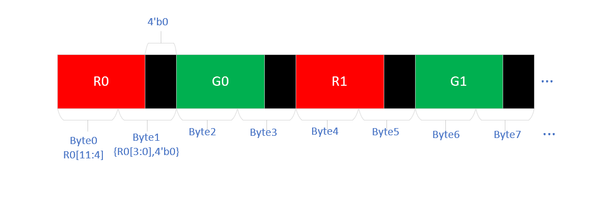
- RAW数据的Bayer格式为 GBRG，如下图所示：
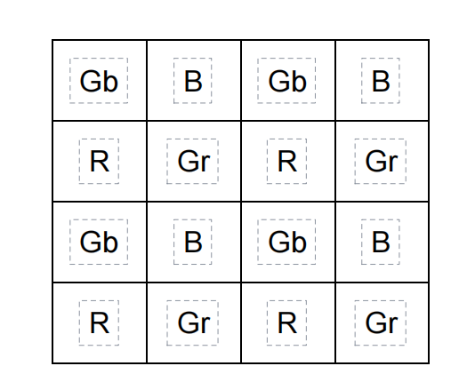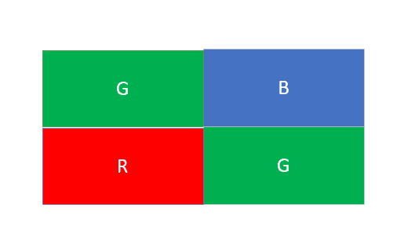

- 每帧图像提供1936*1088分辨率的数据，水平方向共扩展16个像素点（前后各8个），垂直方向共扩展8个像素点（上下各4个），方便图像边界的处理。如下图所示：
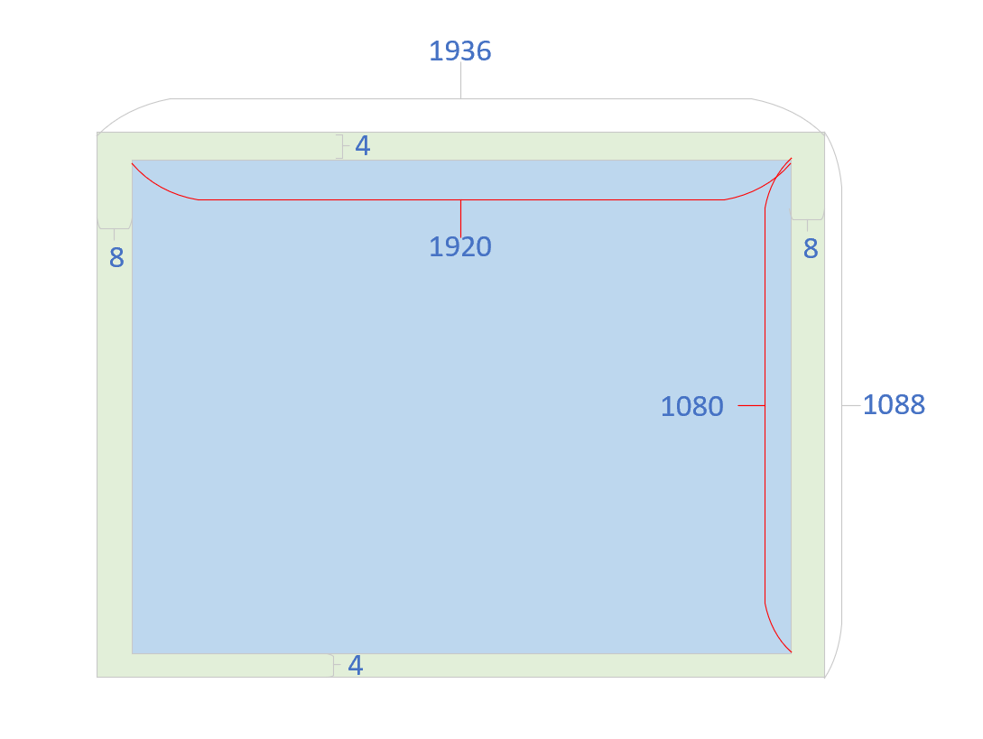
- 提供的文件中有两个场景，分别为白天（day）和夜晚（night），raw数据轮廓参考下图：
